|  |  |
| --- | --- |
|  | **TERMOFORMADORA DE BANDEJAS DE CARTÓN**  Modelo: TP-MBC-03 |
|  |  |
| Luis Vernet 1963 - 1842 - Monte Grande  Buenos Aires, Argentina.  Tel: +54 11 4281 1229  Cel: +54 11 4497 4602  Email: [Comercial@tech-pro.com.ar](mailto:Comercial@tech-pro.com.ar) |  |

**Descripción:**

La estructura de la máquina es de perfiles de Acero, está soldada totalmente por MIG Y revestida con pintura resistente a altas temperaturas. La estructura está cubierta por carenados de chapa que protegen las partes móviles del polvillo que desprende el cartón.

Los carenados están recubiertos con pintura en polvo termo-convertible para prevenir la corrosión ante golpes o rayones.

Todos los movimientos de la máquina son realizados por un motor eléctrico. El mismo es controlado electrónicamente y alimentado con Corriente monofásica de tensión 220 VCA.

**Control de temperatura de matriz:**

La máquina tiene un sensor de temperatura en la matriz que le permite al controlador decidir cuándo prender o apagar las resistencias (220 VCA) que la calientan.

La temperatura objetivo se puede modificar desde la pantalla ubicada en el tablero eléctrico y la temperatura actual se muestra en la misma.

Las resistencias eléctricas van montadas sobre cada matriz, no son parte de la máquina y son un opcional que usted puede adquirir a pedido.

**Sistema de alimentación manual:**

Los cartones, previamente troquelados, se colocan manualmente sobre las guías de alimentación de la matriz, teniendo la precaución de que la cantidad de estos sea la deseada.

Las guías de alimentación se encuentran completamente por fuera de la zona de calor y prensado (fig. 1 y 2), por lo que el operario no corre riesgos de quemaduras ni contacto con partes móviles.

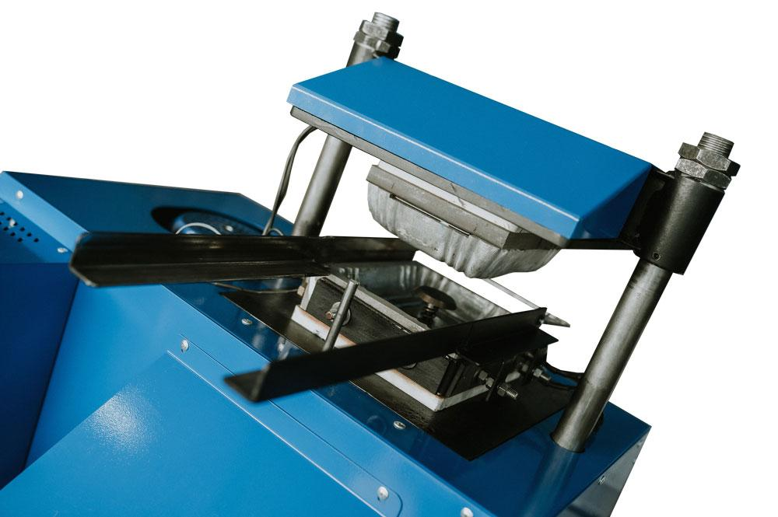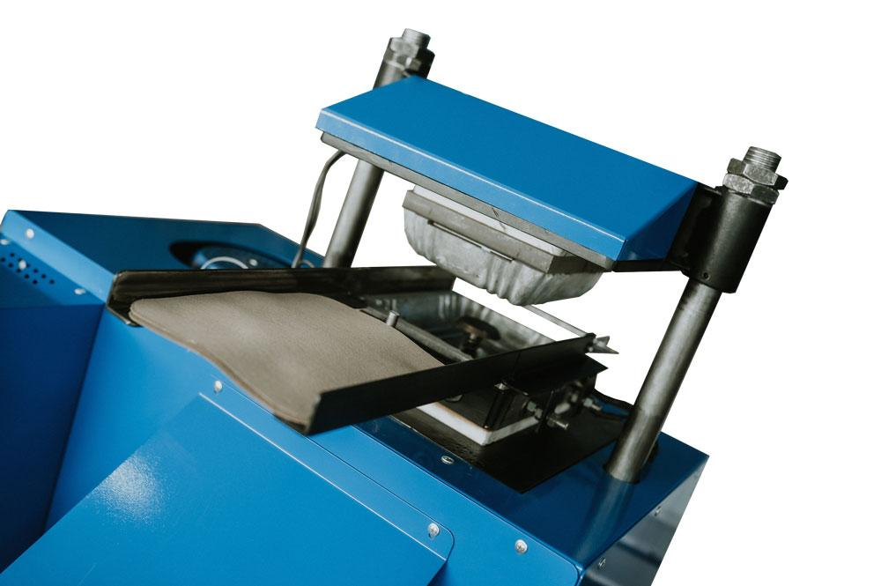

Fig. 1 Fig. 2

El resto de las operaciones (posicionamiento de cartones en la matriz, prensado, expulsión de bandejas formadas y descarga) son realizadas automáticamente por la máquina en el tiempo y con la temperatura predeterminadas por el usuario.

**Posicionado de cartones en la matriz:**

Durante este paso y en los próximos, el operario ya no necesita tener contacto con los cartones ni bandejas terminadas y puede dedicarse a contar los cartones para el siguiente ciclo.

Los cartones avanzan automáticamente hacia la hembra de la matriz deslizándose sobre las guías laterales (reguladas para centrar los cartones en la puesta a punto de la máquina) hasta que llegan al perno trasero (regulable) que los frena y los deja centrados con respecto a la matriz.

**Prensado:**

El macho de la matriz baja, haciendo presión sobre los cartones y frena en el punto de máxima presión durante el tiempo que el usuario predetermina. Este parámetro se modifica mediante la pantalla de control.

**Expulsión de bandejas terminadas y descarga de matriz:**

Estos dos pasos son realizados automáticamente por la máquina. Las bandejas terminadas se descargan de la matriz y caen por gravedad en un recipiente a elección del usuario.

Esta disponible y un modulo contador de bandejas que separa el paquete con la cantidad de bandejas deseada por el usuario. Si desea adquirir este modulo lo puede pedir como opcional.

**Producción:**

Teniendo en cuenta que la cantidad de cartones prensados por ciclo queda a elección del usuario (considerando luces de matriz y regulando la presión de la máquina), desde Tech-Pro solo podemos garantizar la cantidad de ciclos por hora que realiza la máquina.

El tiempo de ciclo está compuesto por dos partes, tiempo de giro y tiempo de prensado, siendo el primero fijo y el segundo modificable (1 a 5 segundos). Por lo tanto, la cantidad de ciclos por hora máxima es de 720 y la mínima es de 400

**Matriz:**

La máquina admite el cambio de matrices ya que tanto macho como hembra están atornillados a las placas superior e inferior respectivamente. Las dimensiones máximas para una matriz son 340mm por 340mm. (Fig. 3)

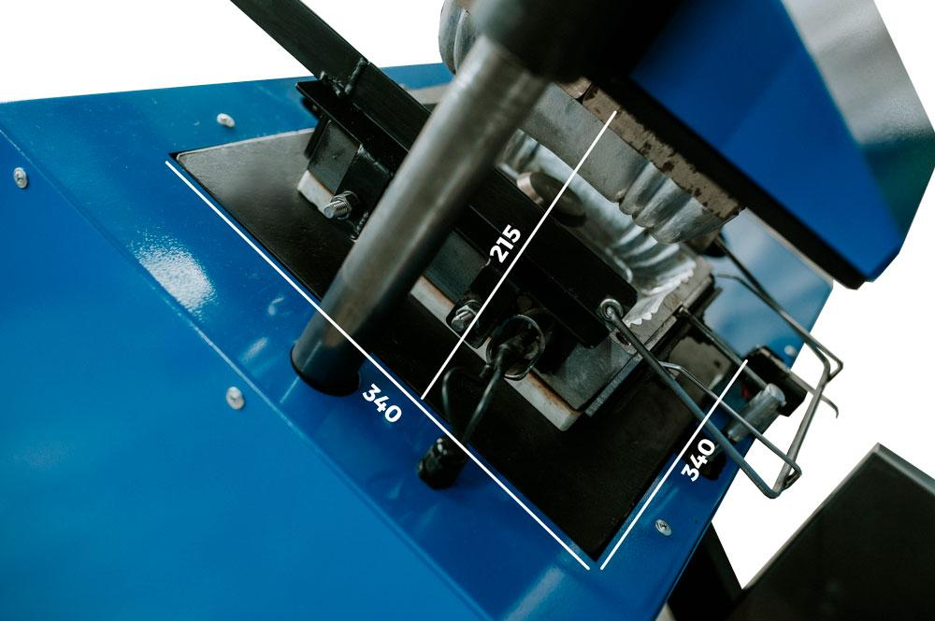

Fig. 3

Dentro de estas dimensiones, se puede colocar cualquier tipo de matriz de termoformado, respetando los procedimientos de centrado de expulsor, centrado de macho, regulación de presión, regulación de perno de centrado y conexiones de sensor de temperatura, termómetro y resistencias.

Tech-Pro puede proveer matrices de aluminio mecanizadas en CNC y calefaccionadas con resistencias eléctricas con la potencia adecuada para cada tamaño y diseño de matriz.

Estas mismas pueden ser cotizadas con todos sus opcionales al momento de solicitar su presupuesto.

**Características:**

* La máquina es totalmente eléctrica (220 VCA, Monofase) y el consumo máximo es de 20 A.
* Las dimensiones máximas de la estructura son: Ancho: 900 mm, Largo:1.300 mm Alto:1.400 mm
* Cuenta con un botón de parada de emergencia próximo al operario.
* Permite al operario diagnosticar errores a través de la pantalla digital y ventanas para controlar la correcta posición de frenado.
* Todos los ejes y barras deslizantes cuentan con puntos de engrase periódico.

**Opcionales:**

A continuación encontrara una lista de opcionales que usted puede pedir al momento de presupuestar su maquina:

* Matrices: Usted puede pedir la maquina con una o varias matrices instaladas. Esto quiere decir que la maquina se puede entregar con una matriz fija instalada o varias matrices ya probadas y listas para ser usadas en la máquina.
* Resistencias: Usted podrá incluir en la maquina las resistencias para las matrices.
* Expulsor automático: El expulsor automático es un modulo que cuenta la cantidad de ciclos que la maquina ha realizado y expulsa la pila de bandejas del área de caída. Su funcionamiento es totalmente eléctrico y se puede programar la cantidad en función del múltiplo de la cantidad de bandejas prensadas por golpe.
* A pedido de diferentes mercados, se puede adaptar la maquina para trabajar con distinta tensión de alimentación (consultar disponibilidad).